QUI JE SUIS?
Je suis Pierre Naika je suis née le 7 octobre 1997 je suis haïtienne et j’étudie la gestion du commerce au collège La salle, et J’ai commencé un bac en administration. J’aime le management et le leadership et dans 5 ans je me vois a travaillé comme directrice des ressources humaines dans une grande entreprise ou directement dans les ventes. Je voudrais aussi développer et délocaliser l’entreprise familiale,.
J’aime la danse j’aime le sport particulièrement le football, je suis une passionnée de la bonne bouffe et spécialement la bouffe italienne et Haïtienne et ma cuisine est assez bonne. Je n’ai pas beaucoup voyage mais j’ai beaucoup de projet d’avenir.
Étude
- Diplôme d’études secondaire
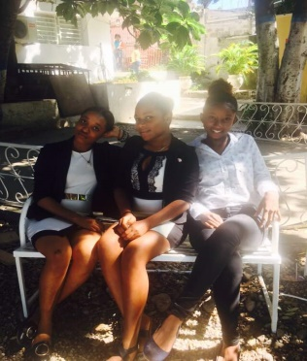
- 3 ans études en science administrative (fermeture temporaire du dossier)
- Gestion de commerce (étude en cours) au collège La salle

Ma remise de diplôme
Groupe de travail a Notre dame
Aptitudes
- Je suis dynamique
- Je m’investis dans les relations humaines pour crée des liens
- J’ai le sens du leadership
- Responsable, perfectionniste, raisonnable

Expérience professionnel
- J’ai travaillée en tant que caissière et chargée de commande dans l’entreprise familiale
- Actuellement en phase de formation pour travailler comme caissière réceptionniste au restaurant au coq

Hobbies
- J’aime la danse
- J’aime le football (real Madrid _Brazil)
- Je suis passionnée de lecture et écriture
Troupe de dance a l’université

